**Государственное учреждение дополнительного образования**

**«Центр творчества детей и молодежи Солигорского района»**

**СТРАТЕГИЧЕСКИЕ ИГРЫ КАК АСПЕКТ ПРОФЕССИОНАЛЬНОГО РАЗВИТИЯ ПЕДАГОГИЧЕСКИХ КАДРОВ**

МЕТОДИЧЕСКАЯ РАЗРАБОТКА

**г.Солигорск, 2021**

Игра - неотъемлемая часть человеческой жизни. В работе с педагогическими кадрами игра позволяет сделать обучение более функциональным, мотивирующим, инновационным.

В данной методической разработке представлены теоретические аспекты организации управленческих/стратегических игр, их применение в процессе повышения профессиональной компетентности педагогов дополнительного образования, конспект управленческой игры «Согласование позиций».

Материал адресован педагогическим работникам учреждений общего среднего и дополнительного образования детей и молодежи.

©Государственное учреждение

дополнительного образования

«Центр творчества детей и

молодежи Солигорского района»

**Содержание**

|  |  |
| --- | --- |
| Введение | 3 |
| Стратегические игры как аспект профессионального развития педагогических кадров | 5 |
| Заключение | 14 |
| Литература и информационные ресурсы | 15 |
| Приложение 1. Конспект игры «Согласование позиций» | 16 |
| Приложение 2. Методика оценки эффективности групповой работы | 25 |
|  |  |
|  |  |
|  |  |
|  |  |

**Введение**

Инновационный характер развития дополнительного образования требует новой траектории развития учреждения образования, наполнения его новым содержанием. Особый смысл при этом получает личностно ориентированное обучение учащихся с его направленностью на саморазвитие, самообразование, самореализацию. В связи с этим возникает потребность в педагоге, способном интегрировать ребенка в процесс непрерывного образования, возрастают требования к профессиональной компетенции педагога и его заинтересованности в своем собственном непрерывном образовании. Актуальным становится вопрос профессионального развития педагогов, подготовки их к изменениям в профессиональной педагогической деятельности.

Чтобы быть профессионально успешным, современному педагогу необходимо овладевать обновляющимся содержанием образования и технологиями обучения, различными методами выявления результатов собственной профессиональной деятельности. Профессиональное мастерство, прежде всего, подразумевает профессиональную самостоятельность, высокое качество выполняемой работы, культуру педагогического труда [6].

Включение педагогов в научно-методическую, инновационную работу, активизация их творческой деятельности осуществляется в специальных формах, обеспечивающих профессиональное развитие, таких как проблемная дискуссия, профессиональные тренинги, творческие лаборатории в рамках деятельности временных коллективов педагогов, публикация аналитических статей, интерактивные деловые игры, кейс-технологии (решение педагогических ситуаций), методический практикум, управленческие / стратегические игры (вид деловой игры).

Одним из наиболее эффективных методов, применяемых для профессионального развития педагогических кадров, является деловая игра.

Включение деловых игр в процесс обучения позволяет достигнуть следующих целей:

сформировать познавательные и профессиональные мотивы и интересы;

развивать системное мышление специалиста, включающее целостное понимание различных аспектов общества, и своего места в нем;

обучить коллективной мыслительной и практической работе, формировать умения и навыки социального взаимодействия и общения;

совершенствовать навыки совместного принятия решений;

воспитывать ответственное отношение к делу, уважение к социальным ценностям и установкам коллектива и общества в целом.

В практике работы государственного учреждения дополнительного образования «Центр творчества детей и молодежи Солигорского района» одним из методов, применяемых для повышения профессионального развития педагогических кадров, совершенствования управленческих методов в работе, является управленческая/стратегическая игра.

Для осмысленного применения данных игр необходимо понимать их сущность, отличие:

Управленческие игры проводятся с целью обучения и тренировки, исследования процессов принятия решений вообще и управленческих решений в частности.

Стратегические игры применяются для стратегического планирования и тактики достижения организационных целей (определение действий, которые необходимо предпринять, лиц, которые будут выполнять действия, подходящее время для выполнения действия, способ выполнения действия).

Данный вид игр становится средством моделирования (на уровне понятия и на уровне действия) новых условий профессиональной действительности, методом поиска новых способов выполнения деятельности, реализацией диалогического принципа в профессиональном обучении.

 Опыт, полученный в управленческой/стратегической игре, становится более продуктивным в сравнении с приобретенным в профессиональной деятельности. Это происходит по нескольким причинам:

Управленческие/стратегические игры позволяют увеличить масштаб охвата действительности, наглядно представляют последствия принятых решений, дают возможность проверить альтернативные решения.

Информация, которой пользуется участник игры в реальности, неполная, неточная. В игре ему предоставляется хотя и неполная, но точная информация, что повышает доверие к полученным результатам и стимулирует процесс принятия ответственности.

Управленческие/стратегические игры позволяют выявлять профессиональные дефициты, определять индивидуальные запросы, потребности и разрабатывать траекторию развития педагога в соответствии с традициями и миссией учреждения, и конкретного педагога.

Задачи данной методической разработки:

показать роль управленческой/стратегической игры в непрерывном образовании взрослых;

внедрить интерактивные формы в работе с педагогическими кадрами;

представить методические рекомендации по проведению управленческой/стратегической игры.

**Стратегические игры как аспект профессионального развития педагогических кадров**

**Управленческая/стратегическая игра – эффективная форма организации повышения уровня педагогической компетенции. Теоретические аспекты**

Повышение качества образования обусловлено требованием высокого уровня профессиональной компетентности педагогических кадров. Актуальным становится не формальное повышение квалификации педагогов, а их профессиональное развитие.

Существуют различные подходы к пониманию профессионального развития педагогов. Так, например, Л.М. Митина под профессиональным развитием понимает качественное активное преобразование педагогом своего внутреннего мира, внутреннюю детерминацию активности педагога, которая приводит к принципиально новому способу профессиональной самореализации и жизнедеятельности. В педагогических акмеологических исследованиях используется такое понятие, как «личностно-профессиональное развитие». Представители деятельностного подхода рассматривают профессиональную деятельность как решающее условие, средство, основу профессионального развития педагога, достижение им высшего уровня педагогической деятельности и самореализации (Б.Г. Ананьев, Е.М. Иванова, А.Н. Леонтьев, С.Л. Рубинштейн и др.). При этом подчеркивается, что важным условием результативности и продуктивности профессиональной педагогической деятельности является творческий уровень ее осуществления [1].

Профессиональное развитие педагога исследователи рассматривают как процесс активного преобразования личностью своего внутреннего мира, формирования и развития, профессионально значимых в педагогической деятельности знаний, умений и навыков, способностей и качеств личности, которые способствуют успешной творческой самореализации педагога в его профессиональной деятельности в условиях работы в конкретной образовательной организации [6].

В государственном учреждении дополнительного образования «Центр творчества детей и молодежи Солигорского района» сформирована система непрерывного образования педагогов. Основными формами реализации профессионального развития педагогов выступают методические объединения, творческие группы, педагогические мастерские, педагогический совет, интерактивное методическое обеспечение (информационно-методический ресурс на сайте центра), сетевые педагогические сообщества, вебинары, деловые игры, индивидуальное консультирование.

Традиционно применяются следующие формы:

профессиональное саморазвитие и самообразование;

активизация творческой деятельности руководителей структурных подразделений и педагогов, включение их в научно-методическую, инновационную работу;

организация работы по распространению (диссеминации) передового и инновационного опыта с целью преобразования педагогической действительности;

стимулирование профессионального развития педагогических кадров посредством организаций конкурсов профессионального педагогического мастерства.

Содержательное наполнение профессионального развития педагогов строится с учетом опыта педагогической деятельности, потребностей, запросов педагогов, традиций и миссией учреждения образования. Успех развития профессиональной компетенции педагога в значительной мере определяется инновационной направленностью его педагогической деятельности, умением быть гибким, адаптивным к изменениям в профессиональной деятельности, умением выбирать наиболее эффективные для данного конкретного момента времени и сложившихся обстоятельств методы управленческой деятельности.

Разрабатывая и формируя кадровую политику, направленную на развитие профессионального развития педагогических работников, необходимы знание и понимание сущности механизма стратегического развития учреждения образования, новые управленческие методы. Управленческая/стратегическая игра с педагогическими кадрами выступает как форма, в которой наиболее успешно может осваиваться новое содержание образования.

Управленческие/стратегические игры – это имитация практической деятельности учреждения образования в образовательных целях. Участники могут не только осваивать новую информацию, но и решать проблемы, связанные с непрерывным процессом изменения и пересмотра установок, ценностей и убеждений, развить умения и навыки сотрудничества, реализовать системный подход к решению поставленной задачи в условиях «сжатого времени». Управленческая/стратегическая игра позволяет ее участникам раскрыть себя, научиться занимать активную позицию, совершенствоваться в профессионализме, в ходе игры приобретаются новые методические навыки и приемы:

*Для администрации учреждения образования*

это инструмент обучения руководителей структурных подразделений искусству гибко и гуманно управлять педагогическими работниками;

умение правильно формулировать проблему;

умение поощрять и наказывать (имидж справедливого руководителя);

способствует приобретению опыта принятия индивидуальных и совместных решений.

*Для педагогических работников*

обеспечивают условия для роста профессиональной мотивации педагогов;

формируют такие навыки как «постановка задачи» и «правильная формулировка проблемы»;

вырабатывают умение видеть несколько решений, быстро их ранжировать (отбирать наиболее эффективные);

имитирует поиск и реализацию инновационных оптимальных решений;

помогает тренировать такие важные для успешной работы качества педагога, как коммуникативность, лидерские качества, умение работать в команде.

Основные характеристики управленческой/стратегической игры:

моделирование процесса деятельности руководителей структурных подразделений и педагогических работников по выработке управленческих или профессиональных решений;

распределение ролей между участниками игры;

различие ролевых целей при выработке решений;

взаимодействие участников, исполняющих те или иные роли;

наличие общей цели у всего игрового коллектива;

коллективная выработка решений участниками игры;

реализация цепочки решений в игровом процессе;

многоальтернативность решений;

наличие управляемого эмоционального напряжения;

наличие разветвленной системы индивидуального или группового оценивания деятельности участников игры (поощрение и наказание, оценка принимаемых решений участников игр).

Практически в любой управленческой/стратегической игре моделируется реальная профессиональная ситуация. Отличительной чертой игры является четко сформулированная и осознанная педагогами проблема, процесс решения которой заключается в выявлении сильных сторон, в формировании навыков и стратегий, помогающих решить самые сложные проблемы. Соответственно, не только структура игры и её содержание, направленное на решение конкретных профессиональных проблем, но и инновационные формы обеспечивают творческую активность педагогов в профессиональном саморазвитии.

Так, например, с руководителями структурных подразделений Центра в начале учебного года проводится стратегическая игра «Лебедь, рак и щука или процесс принятия управленческого решения». Перед участниками ставится проблема: директор центра доволен каждым руководителем структурного подразделения. Однако взаимодействия между отделениями нет – каждый из них тянет одеяло на себя, не понимая, что все находятся в одной лодке. У каждого в приоритете свои цели и никто не хочет договариваться. В течение определенного времени участники должны найти решение, которое устроило бы всех. В ходе игры у участников вырабатываются навыки поиска нескольких правильных решений, отбора наиболее эффективных. Игра развивает умения формулировать проблемы и правильно ставить задачи, коммуникативные навыки, помогает совершенствовать лидерские задатки, мыслительные процессы.

Управленческие игры могут быть направлены на развитие навыков коммуникации и командной работы, на укрепление способностей к совместному принятию решений - «Илья Муромец» (проводится в форме метафорической стратегической игры). Перед участниками ставится проблема: инертность коллектива, отсутствие инициативы. Задача – формирование инициативности как корпоративной ценности. Каждая команда должна оценить возможные направления действий, а затем выбрать наилучший способ решения.

Каждая стратегическая игра преследует разные цели (сплотить коллектив, мотивировать педагогов на плодотворную работу, овладеть необходимыми навыками и т.д.), во время игры приобретается опыт через деятельность, следовательно, информация, без которой невозможно совершенствование управленческих, профессиональных навыков, усваивается быстро. Таким образом, участники управленческой/ стратегической игры приобретают навыки принятия управленческих решений, учатся согласованию локальных интересов с новыми элементами системы стратегического управления на основе приоритета: качества, новизны и имиджа, активизируют личностные и профессиональные ресурсы.

Управленческие/стратегические игры как аспект профессионального развития педагогических кадров предоставляют участникам возможность продемонстрировать умения, знания коллегам, обменяться опытом, и самое важное – это оценка личных способностей (помогает находить слабые стороны, разрабатывать тактику профессионального и личностного роста).

Таким образом, можно сделать вывод: управленческая/стратегическая игра – это способность и форма организации взаимодействия участников, осуществляющих реальные радикальные и уникальные управленческие решения в критических ситуациях.

**Структура управленческой/стратегической игры**

Анализ литературы дает основание сделать вывод о том, что в настоящее время отсутствует единый подход к описанию организации и проведения управленческой/стратегической игры. Можно выделить лишь те компоненты, которые разрабатываются, как правило, во всех методических руководствах: цели игры, характеристика объекта имитации, сценарий игры (состав игроков, репертуар ролей, инструкции игрокам, судьям, последовательность событий и т.п.), техническое обеспечение игры.

Создание управленческой игры необходимо начинать с определения целей её применения. Это могут быть педагогические и игровые цели. Педагогические цели включают основные параметры модели обучения или повышения квалификации руководителей и педагогических работников к инновационной деятельности и могут быть сформулированы в терминах действия, например: «освоить…», «овладеть …», «научиться …» и пр.

Для активизации интереса значение имеют и чисто игровые цели, которые ставятся перед участниками. Это вполне реальные и понятные для участников цели, которые не всегда воспринимаются как игровые, они тесно связаны с объектом имитации, способствуют вхождению в игровую роль, конкретизируют обстановку (атмосферу) в игре.

Источники управленческой/стратегической игры: результаты мониторинга качества образования в учреждении образования, конкретная деятельность по управлению центром и педагогическими кадрами, совершенствование стратегии развития учреждения и т.д. Таким образом, предмет игры – предмет деятельности участников игры, в специфической форме замещающий предмет реальной профессиональной деятельности. Он представляет собой перечень процессов или явлений, воссоздаваемых (имитируемых в деловой игре) и требующих выполнения профессионально компетентных действий.

Состав и количество участников игры зависит от анализируемой проблемы и целей (управленческих, педагогических, игровых, исследовательских и пр.). Уровень участников игры, их специализация и сфера практической деятельности должны соответствовать уровню, на котором следует решать проблему.

Для каждой игры устанавливается регламент, в котором указываются порядок и временной интервал проведения игры.

Сценарий управленческой/стратегической игры включает в себя развернутое изложение сущности игры и логическую последовательность ее реализации, а также вопросы, связанные с управлением игрой. Даются подробные инструкции организаторам, участникам игры, экспертам, приводятся при необходимости варианты расчетов, справки, таблицы, схемы и вся вспомогательная документация, обосновывается система оценки результатов деятельности.

Система оценивания результатов игры «компетентными судьями» или экспертами (при необходимости и в зависимости от цели игры) – в описание игры включаются специальные разработки методик оценивания: бланки, таблицы.

Совокупность игровых ролей образует формальную структуру игровой организации. Кроме описания ролей, игроки в игровом эксперименте используют методики, приказы, инструкции, законы и другие материалы, регламентирующие деятельность всего коллектива игроков как членов имитируемой организации. Каждый участник в процессе игры имеет возможность не только познакомиться с механизмами коллективной деятельности, но и актуализировать индивидуальную компетентность за счет развития собственного творческого потенциала.

В управленческой/стратегической игре сохраняется последовательность технологических этапов:

подготовка к игре (разработка оперативного сценария, определение

целей и задач, прогнозирование результатов, разработка игрового контекста – выбор актуальной ситуации);

введение в игру(предполагает постановку перед участниками игры деловой проблемы, указания целей, условий, регламента, распределения ролей, формирование групп, проведение инструктажа, консультаций, ответов на вопросы участников игры);

изучение и системный анализ ситуации или проблемы (проблематизация). Участники игры анализируют предлагаемую ситуацию, осуществляют диагностику и ранжирование проблем, договариваются о терминологии, формулируют проблемы и т.д. Кроме того, они получают не только информацию, материалы для анализа, но и установки по поведению и правилам игры, следовательно, происходит процесс ознакомления с правилами и вхождение в ролевое поведение;

проведение игры (ведущий может корректировать действия участников игры). На этом этапе, в соответствии с принятой в каждой группе стратегией, осуществляется поиск или выработка вариантов решений, прогнозирование возможных потенциальных проблем, рисков и других последствий рассматриваемых решений и конкретных действий. В ходе дискуссии вырабатывается коллективное решение, его презентация;

анализ результатов или подведение итогов игры: оцениваются решения, происходит знакомство с разными стратегиями, определяется их эффективность и конкурентоспособность. Именно на этом этапе игра получает логическое завершение, особенно если ее итоги подводит не только организатор игры, но и представители практики, специалисты по исследуемой проблеме;

рефлексия: обратная связь, данный этап позволяет провести мониторинг мнений и выяснить степень удовлетворенности, потери и приобретения. Именно рефлексия позволяет не просто выявить степень удовлетворенности обучаемых проведенной игрой и принятыми решениями, а услышать информацию о трудностях, которые испытали участники, об их удачах и личных достижениях.

Напряженный анализ в условиях ограниченного времени на решение задачи позволяет участникам быстрее адаптироваться к конкретной профессиональной деятельности. Все это позволяет обеспечивать продуктивный характер обучения участников, где одновременно разворачивается содержание и целенаправленная подготовка, обеспечивающая возможность конкретного решения различных задач в практике специалистов.

В деловой игре, как отмечает А. П. Панфилова, можно всегда выстроить «цепочку решений». Решения, принимаемые на основе исходной информации, воздействуют на модель объекта управления и, тем самым, влияют на изменение его первичного состояния. Оценивание результатов, осуществляемое на каждом фрагменте деловой игры, поступает в игровой комплекс для дальнейшего использования и влияет на последующие результаты, достигаемые участниками. Интерактивное взаимодействие происходит на всех этапах деловой игры [3].

**Методика разработки управленческой/стратегической игры с педагогическими кадрами**

Управленческая / стратегическая игра с педагогическими кадрами выступает как форма, в которой наиболее успешно может осваиваться новое содержание образования.

В управленческой/стратегической игре, как и в реальном управлении (учреждением образования, коллективом), главный итог заключается в принятии наилучшего гибкого оперативно-стратегического решения, в поисках которого участники используют различные уникальные приемы, методы и технику управления знаний.

Участникам предоставлена возможность в игровом режиме и с разных позиций разрешить конкретные управленческие проблемы (мотивация и стимулирование кадров, оценка качества деятельности педагогов, определение ключевых идей кадровой политики).

Важно учитывать, что управленческие/стратегические игры разделяются на:

игры, которые выявляют качества/компетенции управленца;

игры, которые развивают навыки управленца;

игры, где это совмещается.

Соответственно цели у этих игр разные. Игра стимулирует мотивацию обучения, она должна быть хорошо подготовлена и организована, вовлекать в деятельность всех без исключения.

Весь процесс организации игры и её проведения можно разделить на этапы:

1. Вводная теоретическая часть (изучение необходимого теоретического материала).

2. Моделирование игры:

определить тему и содержание (управленческую/стратегическую проблему, объем теоретической информации и практических умений, подлежащих усвоению);

сформулировать цель игры, ее задачи.

Затем начинается непосредственная разработка сценария: описание конкретной ситуации, в которой участникам игры предстоит имитировать свою деятельность соответственно исполняемой роли, разрабатываются общие правила игры, подробные инструкции для игроков и руководителя игры. Здесь же следует предусмотреть составление заданий для участников игры, определение ожидаемых результатов.

3. Проведение игры в соответствии с разработанной моделью. Время игры зависит от ее содержания и конкретных задач. Начиная игру, ведущий знакомит участников с условиями управленческой/стратегической игры – конкретной ситуацией, предлагая: направленность игры, совместное распределение ролей участников, консультацию всех игроков.

4. Подведение итогов игры, подробный анализ, оценка ее роли и значение.

Важно помнить о необходимости реализации в ходе игры принципа самовыражения: участник не хочет быть хуже других, он хочет, чтобы его заметили, услышали его точку зрения, оценили его позицию.

Порядок взаимодействия участников игры определяется сценарием и установленными правилами.

Сценарии управленческих/стратегических игр разрабатываются в двух направлениях: организация педагогического процесса (алгоритмы действий педагогов при разрешении профессиональных задач) и согласование позиций администрации и работников на решение управленческих проблем. При разработке сценария необходимо учитывать следующие моменты:

возможность проживания для педагогов и администрации в игровом режиме разных ролей (например, рядового педагогического работника, администратора, руководителя методического объединения, структурного подразделения и т.д.);

включение в заключительной части разных форм многоаспектной рефлексии (для осмысления педагогами значимости получаемых знаний, условий совместной деятельности и т.д.);

включение различных видов форм оценки профессиональных компетенций педагогов.

Сценарий управленческих/стратегических игр должен включать элементы инициации новаций в неординарных ситуациях, которые предопределяют способность к стратегическому мышлению, приобретению новых знаний и генерированию их всеми участниками, так как моменты предполагают как модификацию, так и адаптацию игры к изменяющимся ситуациям.

При проведении управленческой игры возможно возникновение следующих трудностей:

участники не вступают в игру или вступают в нее формально. В этом случае ведущему следует проиграть самому или выбрать наиболее инициативных и подготовленных исполнителей. Можно стимулировать игровую деятельность с помощью вопросов типа: «Я думаю действовать так, но сам пока не разобрался. Что вы мне посоветуете?»;

игра затягивается, так как участники не могут найти правильное решение: ведущий должен ввести дополнительные средства, помогающие участникам достичь цели;

игровые действия не развиваются, поскольку участники не могут наладить взаимодействие: в таком случае следует уточнить роли, повторно сформулировать задачи.

С целью предупреждения трудностей, комфортной обстановки для каждого участника во время проведения игры, необходимо организовать правильную теоретическую подготовку по предложенной теме, как коллективную, так и индивидуальную (участники должны быть вооружены теоретическими основами решаемой проблемы, владеть исследовательскими умениями и подходами в поиске ее практического разрешения).

Для оптимизации управления игрой необходимо вести ее исследование, для измерения можно предложить следующие параметры: общая активность группы, степень организованности, интеллектуальная активность, эмоциональная напряженность, особенности групповой динамики (лидерство, принятие решения), степень инициативности и реальный вклад каждого участника и т.п.

Данные о различных аспектах разворачивания игры, особенно о характере взаимодействия ее участников можно получить на основании самоотчетов. Методика оценки эффективности групповой работы предназначена для оценки характера совместной деятельности в командах (приложение 2).

После окончания игры проводится ее обсуждение, выясняется, почему принимались те или иные решения, к каким результатам они привели, каким стратегиям отдавалось предпочтение.

Можно представить следующие вопросы для дискуссии:

Интересна ли игра?

Какова ее центральная проблема?

Почему в ней такие правила?

Соответствует ли она реальным условиям действительности?

Что можно было бы сделать иначе, если бы вы играли еще раз?

Какова польза игры?

Следует обратить внимание на необходимость рефлексии игры и своего поведения в ней руководителю. Можно предложить следующие вопросы для самоанализа:

Приспособлена ли игра для данной аудитории, ориентирована ли на имеющиеся у участников знания?

Использовалась ли данная информация, требовалась ли дополнительная?

Был ли у игроков выбор?

Хорошо ли взаимосвязаны роли и события, налажено ли было взаимодействие?

Какова эффективность игры?

**Заключение**

Ценность управленческой/стратегической игры состоит в стимулировании большого количества идей и способов их реализации, в неоднозначности принимаемых решений, характер которых определяется данной конкретной ситуацией.

Новое мышление и взаимопонимание не приходят вдруг, они вырабатываются практикой. Эту практику можно получать в реальных условиях, не опасаясь реальных потерь. Такой практикой является управленческая/стратегическая игра – игра, где разыгрываются ситуации, где сталкиваются интересы, где разрешаются конфликты и, где в итоге все получают свой выигрыш – приобретенный опыт.

Управленческие/стратегические игры позволяют получить неординарные, непредсказуемые результаты за счет активизации индивидуального и группового потенциала участников. Деловая игра позволяет принимать управленческие решения в различных ситуациях путем игры по заданным правилам группы людей. С помощью моделирования и имитации процессов появляется возможность анализа и решения сложных практических задач, формируется мыслительная культура, мастерство общения, приобретаются управленческие навыки.

Участники работают в условиях мозгового штурма в группах, где каждый выполняет свою роль. Игра улучшает обмен идеями, помогает освоить правила ведения дискуссии. В ходе дискуссии проблема рассматривается объективно, со всех сторон, каждый участник имеет право аргументировано объяснить свою позицию, анализирует, подводит к более точному пониманию проблемы.

В основе игры лежит групповая работа, которая дает навык коллективных действий, развивает интуицию и воображение, учит осознавать свою и чужую роль, мобилизует умения и знания. Возникает феномен групповой сплоченности, которая притягивает участников друг к другу после игры, давая ресурс для реального внедрения наработанных результатов.

Методическая ценность управленческой/стратегической игры заключается в том, что она создает оптимальные условия для приобретения, систематизации и актуализации адекватных знаний, для практической отработки коммуникативных навыков, задает модель социально обусловленного поведения и обучает культуре профессионального общения.

Проблема профессионального развития педагогов с применением управленческих/стратегических игр является перспективной для теории и практики непрерывного образования и требует дальнейшего изучения, осмысления и поиска новых решений.

**Литература**

1. Булакова, З.Н. Методическая деятельность в сфере образования / З.Н. Булакова, Ю.Н. Шестаков // Учебно-методическое пособие. Минск. – Изд-во «Зорны верасок», 2010. – С.3 –25.
2. Глинский, А.А. Методическая работа в общеобразовательном учреждении: учеб-метод. пособие /А.А. Глинский. – Минск: АПО, 2006.
3. Панфилова, А. П. Игротехнический менеджмент. Интерактивные технологии для обучения и организационного развития персонала: учебное пособие / А.П. Панфилова. ̶ СПб. : Знание, 2003. 536 с.
4. Софьина, В. Н. Управление развитием профессиональной компетентности специалистов / В.Н. Софьина. – Санкт-Петербург, 2005. – 43 с.

**Информационные ресурсы**

1. Иванова О.А., Антонов Н.В. Профессиональное развитие педагогов в условиях образовательной организации [Электронный ресурс] / О.А. Иванова, Н.В. Антонов // Вестник НВГУ. 2019. №1. – Режим доступа: URL: <https://cyberleninka.ru/article/n/professionalnoe-razvitie-pedagogov-v-usloviyah-obrazovatelnoy-organizatsii>. − Дата доступа: 28.09.2021.
2. Емелина, М.В Интерактивное обучение в системе методической работы школы [Электронный ресурс] / М.В. Емелина. – Режим доступа: <http://festival.1september.ru/articles/313034>. – Дата доступа: 17.09.2021.
3. Глухова С.Г. Инновационный процесс в образовательном учреждении [Электронный ресурс] / С.Г. Глухова. – Режим доступа: http://www.wiki.iteach.ru›…php/. – Дата доступа: 23.09.2021.
4. Газеева А.Ф. Деловая игра как одно из средств развития педагогического потенциала в условиях инновационного подхода к воспитанию и обучению [Электронный ресурс] / А.Ф. Газеева // Психология, социология и педагогика. 2013. № 1. – Режим доступа: URL: <http://psychology.snauka.ru/2013/01/1619>. – Дата доступа: 17.09.2021.
5. Карпова Е. А., Кошелева Т. Н. Непрерывное образование: практическая эффективность деловых игр [Электронный ресурс] / Е.А. Карпова, Т.Н. Кошелева // Бюллетень науки и практики. 2016. №5. – Режим доступа: URL: <https://cyberleninka.ru/article/n/nepreryvnoe-obrazovanie-prakticheskaya-effektivnost-delovyh-igr>. − Дата доступа: 25.09.2021.
6. Тихова, Ю. Б. Совершенствование форм профессионального развития педагогических работников [Электронный ресурс] / Ю. Б. Тихова // Молодой ученый. ̶ 2019. ̶ № 48 (286). ̶ С. 161-163. ̶ Режим доступа: URL: <https://moluch.ru/archive/286/64584>. − Дата доступа: 14.10.2021.

Приложение 1

**Конспект управленческой игры**

**«Согласование позиций»**

***Ключевые слова:***

профессиональное развитие, стратегическое управление, профессиональная позиция педагога, метод «Пазл».

***Цель:***  Укрепление способности совместного принятия решений.

***Задачи:***

раскрыть особенности отбора содержания, организации деловых игр в работе с кадрами, управлении структурным подразделением учреждения;

предоставить участникам возможность в игровом режиме и с разных позиций разрешить конкретные управленческие проблемы (стимулирование кадров, оценка качества деятельности педагогов, определение ключевых идей кадровой политики).

***Участники:*** администрация, руководители структурных подразделений, методисты, педагоги дополнительного образования.

***Материалы и оборудование:*** компьютер, мультимедийная установка, презентация, флипчарт, информационные материалы, пазлы, фломастеры.

Ход пазл-игры

*Организационный момент*

Участники делятся на команды с помощью цветных жетонов.

1. **Введение в тему**

Рис.1 Слайд презентации. Определение понятий.

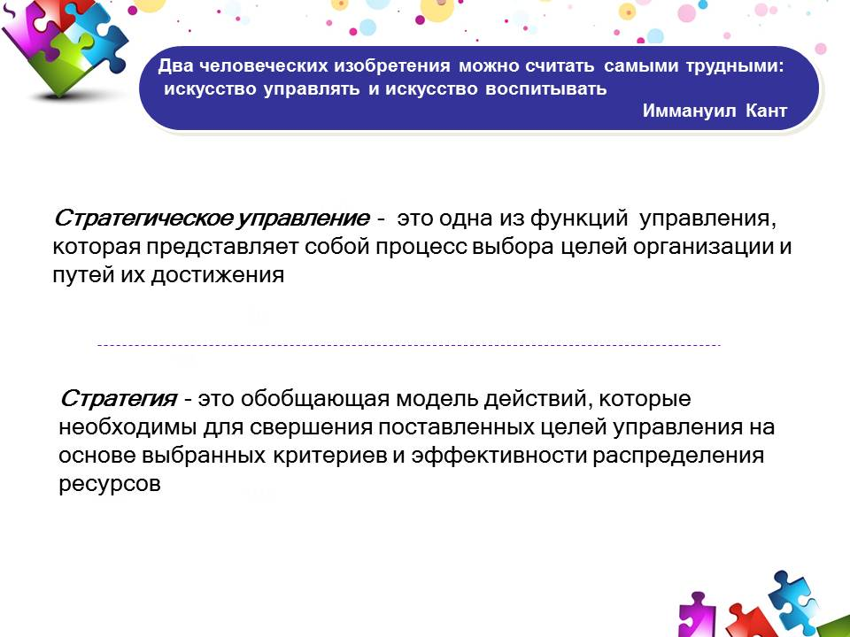

*Вступительное слово:*

Инновационный характер развития дополнительного образования требует развития новой траектории развития учреждения, наполнения его новым содержанием. Следовательно, необходимо разрабатывать, совершенствовать стратегию развития учреждения.

Стратегическое управление образовательным учреждением представляет собой совокупность взаимосвязанных этапов. Несомненно, что на каждом из этапов ведущую роль играет администрация центра. Именно администрация задает ориентиры движения, общий темп деятельности, систему оценки качества деятельности. Но, вместе с тем, для эффективного решения проблемы необходимы активная профессиональная позиция педагогов, новые управленческие методы.

Любая проблема решается тогда, когда к ее решению привлекается весь коллектив, когда каждый понимает суть стратегии учреждения образования, цель и пути ее достижения.

Рис. 2. Слайд презентации

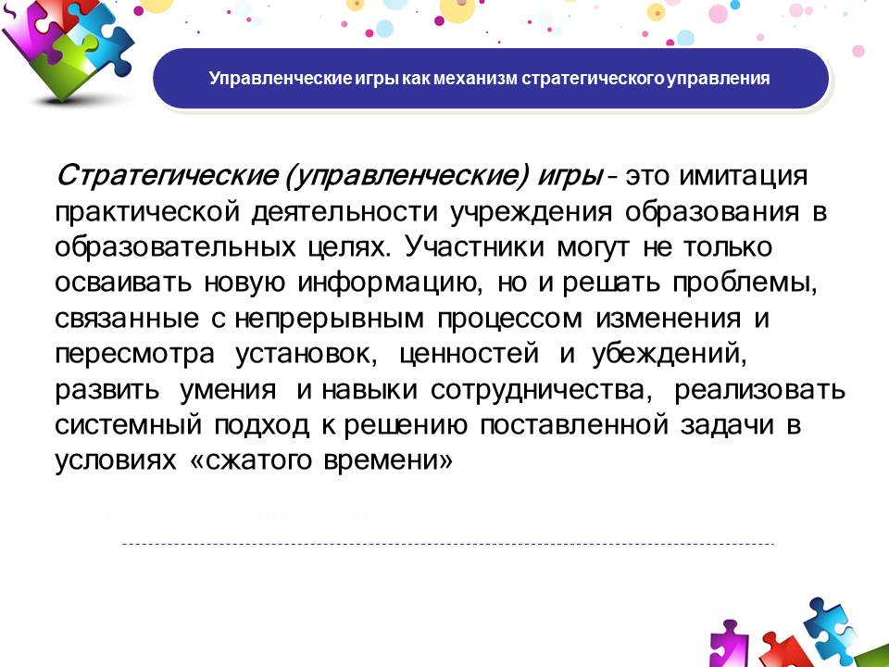

Понять механизм стратегического управления учреждением помогают управленческие игры. Это - деловые игры, продуктивная игра, проблемно-деловая игра, организационно-деятельностная игра, управленческая игра и другое. Одним из перспективных направлений является пазл-игра.

Основным элементом метода является пазл, который с английского языка переводится как «недоумение, замешательство, загадка, головоломка, поставить в тупик, ломать голову, разобраться в чем-то, распутать».

Все знают игру «Pazzle», где из маленьких фигурок складывается одна большая картина. Метод «Пазл» работает по тому же принципу, только вместо рисунков собирается текст на определенную тему.

*В игре все картинки неровные, поэтому надо следить, быть внимательным, чтобы найти подсказки и соединить в нужной последовательности. С целью экономии времени, мы облегчили задачу - каждая группа имеет набор пазлов определенной цветовой гаммы.*

Для разработки стратегии необходимо четко определить миссию образовательного учреждения. ***Миссия*** – это «визитная карточка» образовательного учреждения. Она должна быть привлекательна, понятна для всех, кто может воспользоваться образовательными услугами учреждения.

*Для игры мы определили 3 варианта*:

1. Создание условий и инновационных механизмов развития учреждения образования, ориентированных на повышение эффективности образовательного процесса.
2. Выявление и развитие способностей каждого учащегося, формирование духовно богатой, свободной, творчески мыслящей личности, ориентированной на выбор профессии, способной в последующем на участие в духовном и экономическом развитии общества.
3. Создание условий для самореализации и осознанного личностного самоопределения учащихся в соответствии с их склонностями и интересами, готовых к жизни в открытом меняющемся мире.

*(на флипчарте помощники прикрепляют пазлы)*

Рис.3. Слайд презентации

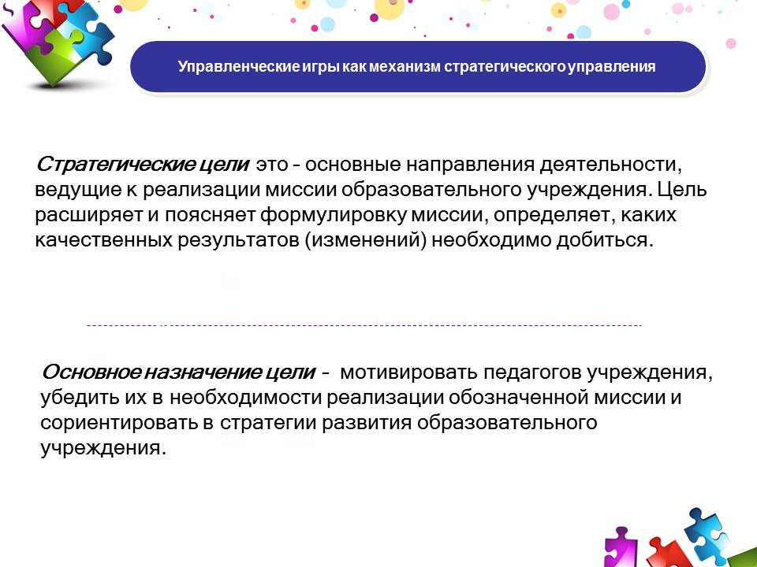

Разработка стратегии заключается в ответе на три важнейших вопроса:

В каком положении образовательное учреждение находится в настоящее время? (*необходимо хорошо понимать текущую ситуацию, в которой находится ОУ, прежде чем решать, куда двигаться дальше. А для этого необходима информационная основа, обеспечивающая процесс принятия стратегических решений соответствующими данными для анализа прошлых, настоящих и будущих ситуаций).*

В каком положении оно хотело бы находиться через три, пять, десять лет? (*отражает такую важную особенность стратегического развития образовательного учреждения, как его ориентация на будущее. Для ответа на него необходимо четко определить, к чему стремиться, какие цели ставить).*

Каким способом достигнуть желаемого результата? *(важнейшими составляющими или ограничениями данного этапа являются имеющиеся или доступные ресурсы, система управления, организационная структура и персонал, который будет реализовывать выбранную стратегию).*

Особая роль в реализации стратегии отводится профессиональной позиции педагогов.

Рис. 4. Слайд презентации.

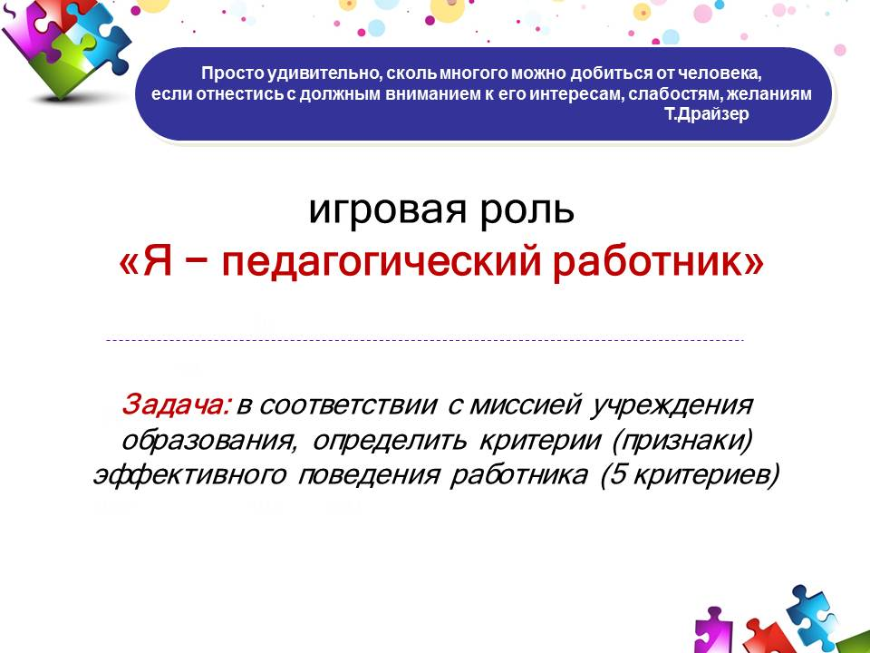

***1 этап:*** игровая роль «Я − педагогический работник».

Идет обсуждение в рабочих группах, где каждая из них с позиции игровой роли обдумывает критерии (признаки) эффективного поведения работника (вписывает 5 критериев на 5 пазлов).

*Примерные критерии:* самостоятельный, ответственный, исполнительный и другое.

*Время работы в группах − 5 минут.*

По истечении времени представители от каждой группы вставляют пазлы с ответами в общую картину, объясняют свой выбор.

Рис. 5. Слайд презентации.

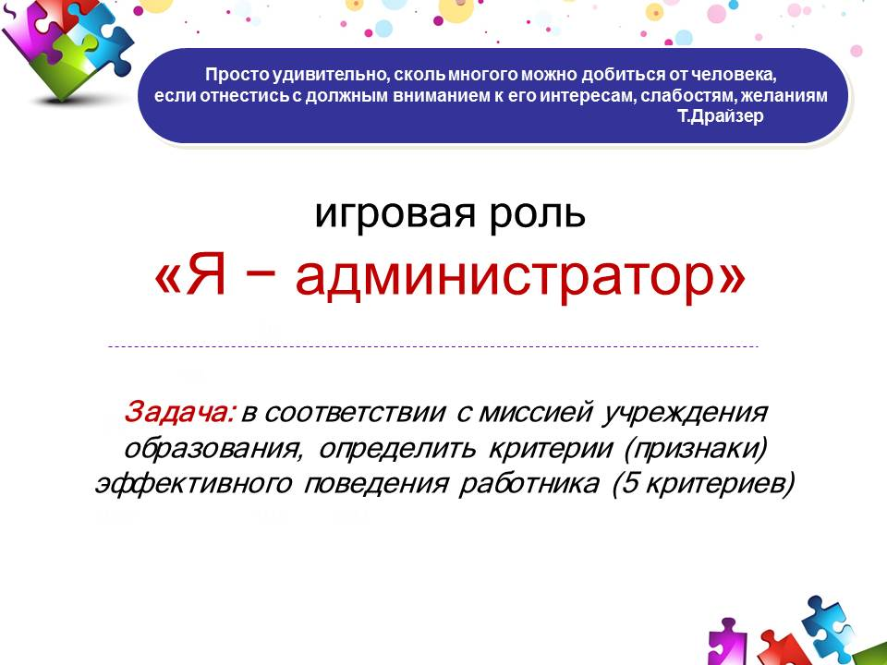

***2 этап:***  игровая роль «Я − администратор».

С позиции данной игровой роли каждой группе необходимо прописать критерии (признаки) эффективного поведения работника.

*Примерные критерии:* активный, организованный, инициативный и другое.

Участникам необходимо выделить не более пяти критериев эффективного поведения работника.

*Время работы в группах − 5 минут.*

По истечении времени представители от каждой группы вставляют свои пазлы в общую картину, объясняют свой выбор.

Рис. 6. Слайд презентации.

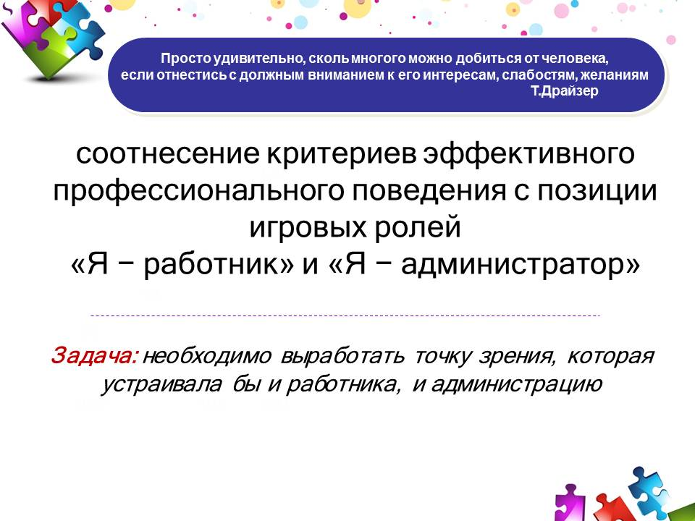

***3 этап:*** соотнесение критериев эффективного профессионального поведения с позиции игровых ролей «Я − работник» и «Я − администратор».

Участникам рабочих групп необходимо выработать точку зрения, которая устраивала бы и работника, и администрацию.

*Время работы в группах − 5 минут.*

По истечении времени представители от каждой группы вставляют пазлы в общую картину, объясняют свой выбор.

***Общий вывод работы групп:***

Цель (статус, миссия) деятельности учреждения задает критерии эффективного профессионального поведения работника.

Меняется цель (миссия, статус, идея и т.д.) − меняются и критерии. Примером этому могут служить разные критерии эффективности, выделенные рабочими группами. ***Управленческие игры позволяют оперативно вносить коррективы в выбор критериев.***

**Формы стимулирования эффективного профессионального поведения работника**

Рис. 7. Слайд презентации.

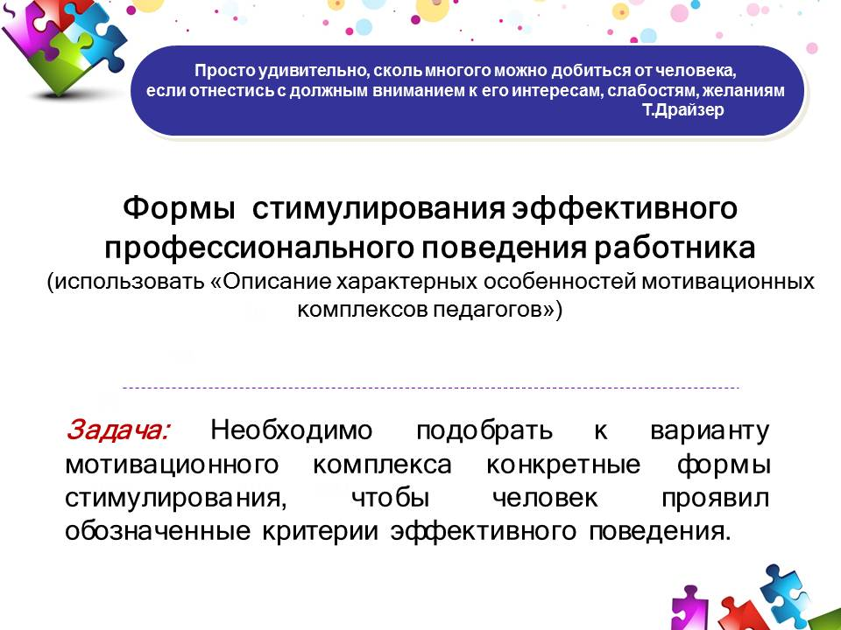

***4 этап:*** подбор форм стимулирования эффективного профессионального поведения работника.

Для проявления эффективного профессионального поведения у каждого работника свои мотивы. Практика показывает, сколько работников − столько и мотивационных комплексов. Чтобы более точно подбирать формы стимулирования, в идеале необходимо эти мотивационные комплексы изучать.

Мы предлагаем обобщенный вариант мотивационного комплекса для каждой группы:

1 группа - «Творец» (педагоги стремятся к самостоятельности, автономности в профессиональной деятельности, способны сами определять цели и пути их достижения).

2 группа - «Продавец своего труда» (профессия для педагога выступает как средство получения жизненных благ, все прилагаемые в профессиональной деятельности усилия оцениваются через призму «цены за услугу»).

3 группа - «Товарищ» (педагоги ценят дружеское участие, комфортный психологический климат. Профессиональная деятельность направлена, прежде всего, на познание другого, приобщение к единому духовному опыту).

***Задание:*** Необходимо подобрать к варианту мотивационного комплекса конкретные формы стимулирования, чтобы человек проявил обозначенные критерии эффективного поведения.

*В помощь рабочим группам раздаются информационные материалы*

*Время работы −5 минут.*

По истечении времени представители от каждой группы вставляют пазлыв общую картину, объясняют свой выбор.

**Кредо руководителя**

Рис. 8. Слайд презентации.

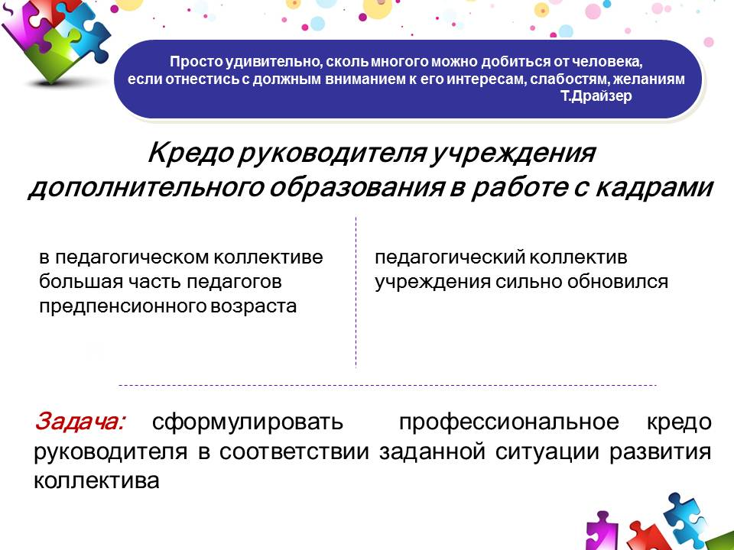

***5 этап:*** определение кредо руководителя учреждения дополнительного образования в работе с кадрами.

Как правило, профессиональное кредо руководителя отражает его отношение к окружающим его людям, сотрудникам учреждения, коллегам.

Осознанно или нет, но свои жизненные ценности, руководитель трансформирует в стиль руководства, в выбор позиций общения, стилистики общения и т.д. Работа по осознанию собственного жизненного кредо является признаком зрелости руководителя, его профессионального мастерства.

***Задача:*** сформулировать профессиональное кредо руководителя для разных ситуаций развития коллектива:

1 группа - педагогический коллектив учреждения сильно обновился.

2 группа - в педагогическом коллективе большая часть педагогов предпенсионного возраста.

1. группа - в педагогическом коллективе часты конфликтные ситуации.

*Время работы −5 минут.*

По истечении времени представители от каждой группы вставляют пазлыв общую картину, объясняют свой выбор.

***Подведение итогов. Рефлексия***

***Задача:*** каждая группа кратко делает анализ игры.

Рис. 9. Слайд презентации.

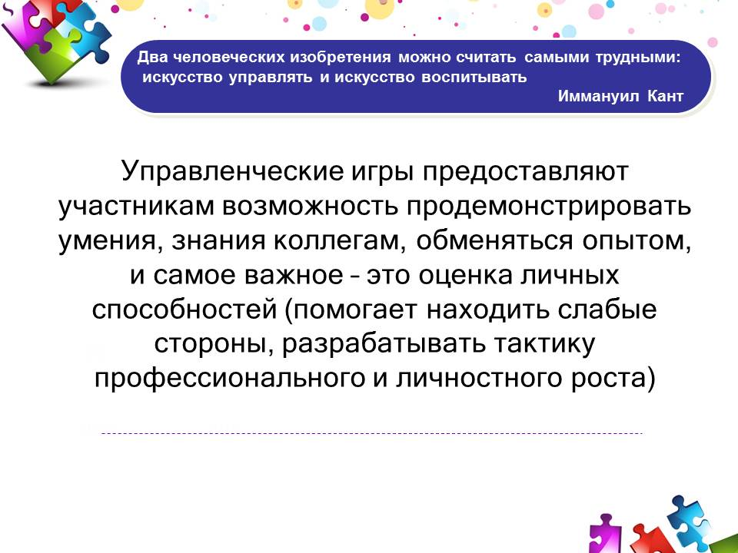

Собрать пазл - собрать картину, состоящую из множества деталей, разных по форме и цвету, но в итоге получится единое целое. Сегодня с помощью пазл-игры, вам была предоставлена возможность в игровом режиме и с разных позиций разрешить конкретные управленческие проблемы (стимулирование кадров, оценка качества деятельности педагогов, определение ключевых идей кадровой политики).

***Вывод***

Каждая образовательная организация не может обойтись без стратегии: она является главным толчком для развития учреждения образования, но ее выбор и разработка зависят от ряда условий и факторов, при правильной оценке и выборе которых зависит, насколько успешно будет реализована определенная стратегия.

Закончить нашу встречу хотелось бы добрыми пожеланиями друг другу.

***Игра «Пожелание»:*** каждый участник пишет на листке бумаги какое-нибудь пожелание, сворачивает листок и кладет его в коробку. Каждый вынимает по одному пожеланию, и, таким образом, получается, что все участники обменялись пожеланиями.

Приложение 2

**Методика оценки эффективности групповой работы**

*Инструкция:*

Вам предлагается оценить, насколько эффективно действовала в игре ваша команда. Оценка производится по семибалльной шкале. Высказывание, расположенное на бланке слева, соответствует 1 баллу. Противоположное ему высказывание расположено справа и соответствует 7 баллам. Остальные оценки являются промежуточными и отражают степень близости к крайним оценкам. Нейтральная оценка соответствует 4 баллам. Вы должны обвести кружочком цифру, которая является Вашей оценкой по данному параметру. В каждой строке, таким образом, обводится одна цифра. Просим Вас работать внимательно и аккуратно, возможные исправления вносить четко.

Благодарим Вас за помощь в исследовании и надеемся, что проделанная работа позволила Вам глубже осмыслить результаты игры.

|  |  |  |
| --- | --- | --- |
| Обстановка в группе была дружеская, доброжелательная | 1234567 | Обстановка в группе была напряженная, чувствовалось напряженное отношение друг к другу |
| Характер обсуждения проблем в группе был конструктивным, критика была направлена на получение общего результата | 1234567 | Характер обсуждения проблем в группе был недостаточно конструктивным, критика была направлена друг на друга |
| Предложения принимались в зависимости от их содержания, а не от личности того, кто их вносил | 1234567 | Предложения принимались или отвергались в зависимости от личности того, кто их высказывал |
| Группа работала как единое целое, члены группы взаимно помогали друг другу | 1234567 | Группа разбилась на части, которые фактически противостояли друг другу |
| Решения принимались совместно, после того как все убедились в их правильности | 1234567 | Решения принимались одним – двумя членами группы, а мнение остальных не учитывалось |
| Была полная возможность высказаться для всех членов группы | 1234567 | Многие члены группы не имели возможности высказать свое отношение к обсуждаемой вопросам |
| Конечная цель работы группы ясна и понятна | 1234567 | Непонятно, для чего мы все здесь собрались |
| Наша группа получила хороший результат | 1234567 | Наша группа фактически не получила результата |
| В процессе работы сначала я чувствовал себя неуютно, но затем мое состояние улучшилось | 1234567 | С начало и до конца чувствовал себя неуютно |
| В группе я чувствовал себя уверенно, был полноправным ее членом | 1234567 | В группе я чувствовал себя неуверенно, как посторонний |

После получения бланков руководитель игры рассчитывает средний балл (по всем параметрам).

Стратегические игры как аспект профессионального развития педагогических кадров

Составитель:

Бабусько Ольга Анатольевна

Государственное учреждение дополнительного образования   
«Центр творчества детей и молодежи Солигорского района»

223710, Минская область

г. Солигорск, ул. Ленина, д. 57

тел.: 8(017) 238414

e–mail:cdt_soligorsk@ mail.ru